计量经济学上机考核软件使用说明
注意：考生必须携带身份证和学生证才能到指定考场参加考试（监考教师将会认真核查考生身份，发现替考者将严肃处理）。不得携带任何资料、U盘、手机等物品，否则视为作弊处理。
1、在桌面上有一个“考试客户端”图标，双击该图标即可启动考核软件，输入考生正确的学号，界面如下：

2、单击“登录”按钮，自动获取姓名：


3、单击“确认”按钮出现下面的操作界面：
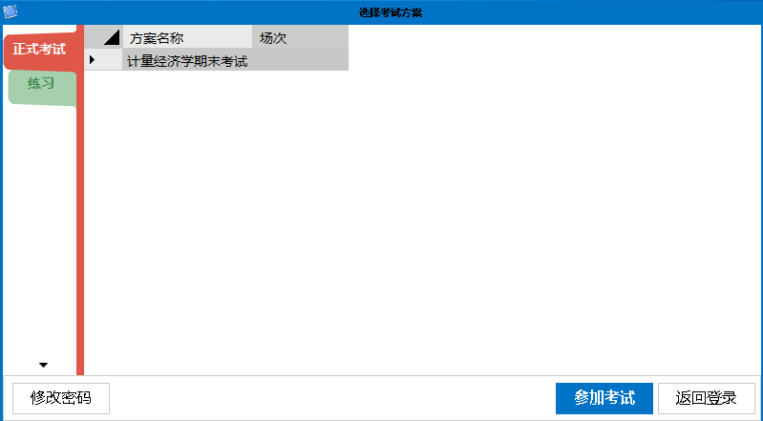
选中正式考试中的“计量经济学期末考试”方案，单击“参加考试”按钮，出现考生信息确认界面：
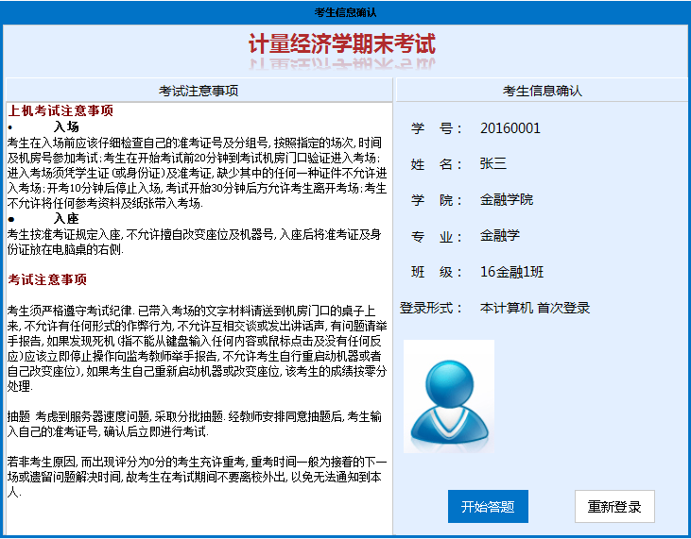
核对信息无误后，单击“开始答题”按钮正式考试并计时：
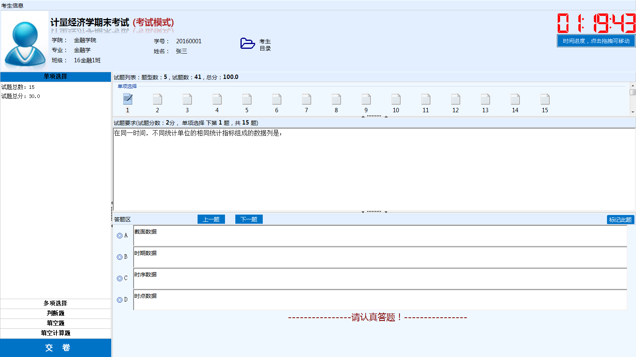
考试题型有：单项选择题（15题）、多项选择题（5题）、判断题（10题）、填空题（10题）、填空计算题（即Eview软件操作题）（1大题包含4个小题）。考试时间为80分钟，窗口右上方显示考试剩余时间。

4、对于填空计算题（即Eviews软件操作题），请考生先启动Eviews软件，然后根据软件的操作过程回答四个问题，并将答案填入答题区下面对应的四个空白位置：
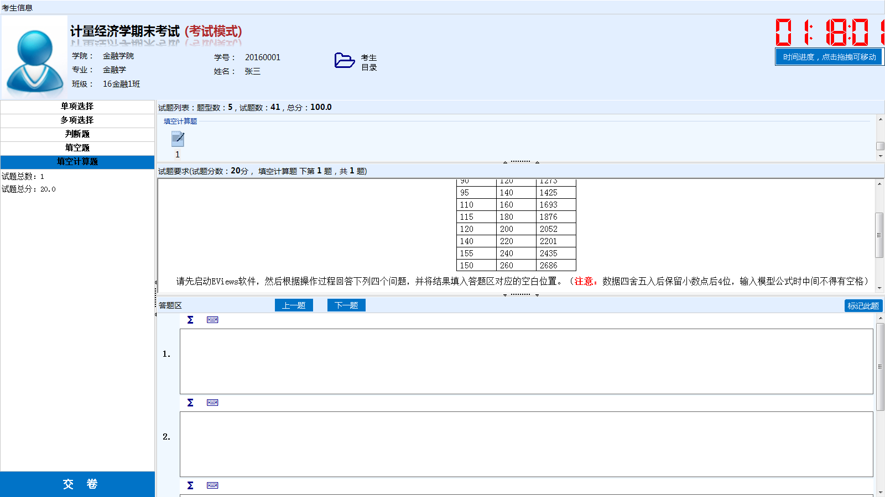
（注意：Eviews软件在输入统计数据时只能手工输入，不能采用复制粘贴的方法实现，请考生在输入数据时要认真仔细，不要输错一个数据，否则会直接影响操作结果。）

5、考生做完所有的题目后，单击左下角“交卷”按钮提交试卷，显示如下提示信息：
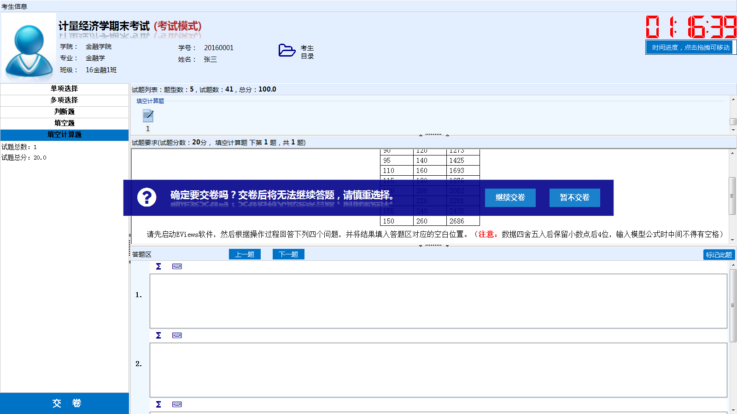
确定要交卷就单击 “继续交卷”按钮，确认提交后显示如下提示信息：
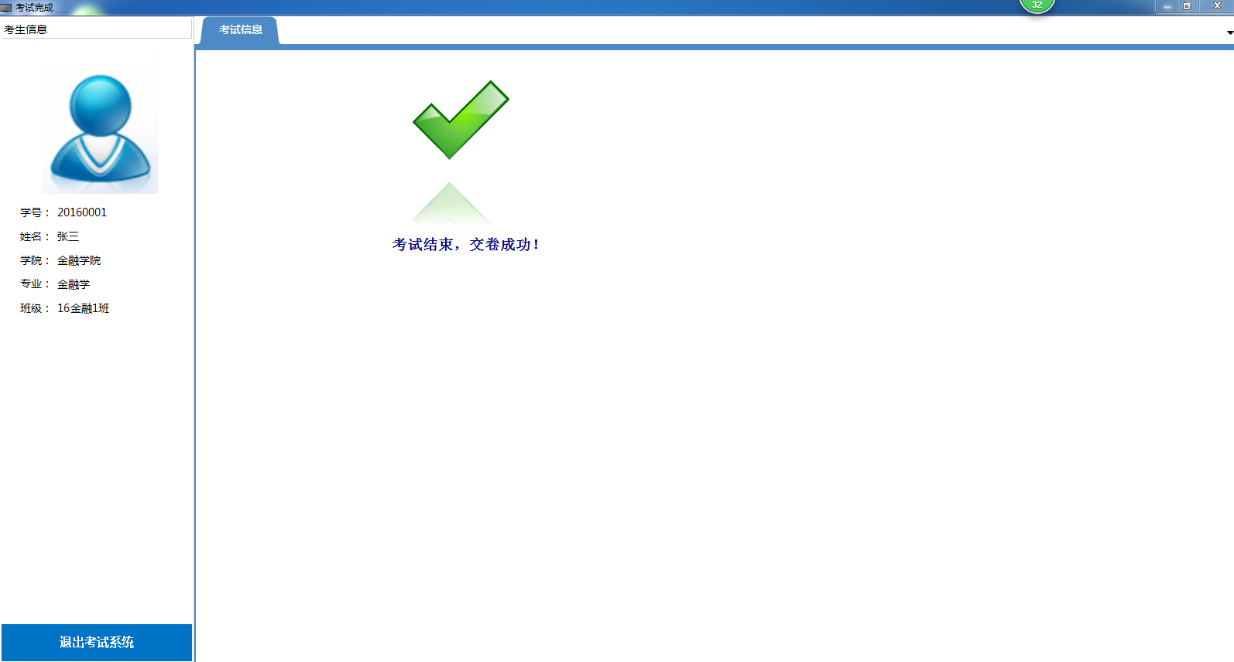

单击左下角“退出考试系统”按钮，结束考试。

